新 书 推 荐
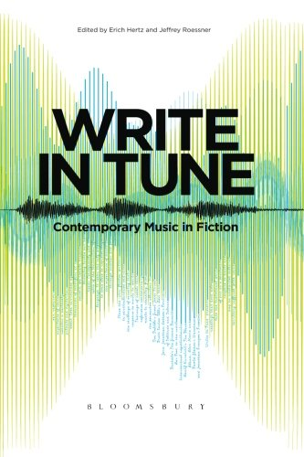
中文书名：《小说中的当代音乐》
英文书名：Write in Tune: Contemporary Music in Fiction
作 者：Erich Hertz and Jeffrey Roessner
出 版 社：Bloomsbury Academic
代理公司：ANA
页 数：280页
出版时间：2014年7月
代理地区：中国大陆、台湾
审读资料：电子稿
类 型：文学研究

内容简介：

当代流行音乐经常充当现代小说的背景，但这两种重要艺术形式的交集很少受到人们的重视。本书通过考察当代音乐和小说的相互联系，填补了这一空白。书中收集的文章均由国际知名学者撰写，关注作家如何将摇滚、朋克和爵士乐融入叙事，用来塑造人物、拓展小说主题、考察当代音乐领域的名人文化。

《小说中的当代音乐》涵盖了美国和英国的重要作家，包括唐·德里罗（Don DeLillo）、乔纳森·弗兰岑（Jonathan Franzen）、扎迪·史密斯（Zadie Smith）、吉姆·克雷斯（Jim Crace）。本书还探讨了流行音乐文化是如何体现在后殖民、拉丁美洲和澳大利亚小说中的。这本书还充满了批判意识，展示了音乐在塑造当代文化中发挥的作用，提供了观察性别、种族和民族认同等核心问题的全新视角。

作者简介：

埃里希·赫兹（Erich Hertz）是美国锡耶纳学院的英语副教授。

杰弗里·罗斯奈尔（Jeffrey Roessner）是美国梅西赫斯特大学的全职英语教授，也是该校的艺术与人文学院院长。

媒体评价：

“无论是小说，还是流行音乐，两者都没有消亡。正如这本书里17篇文章展示的，它们是共生的关系。书中提到了朋克、爵士、摇滚和西班牙音乐，也展示了过去60年中人、音乐和摇滚小说之间的密切关系。本书提供了极具说服力的证据，指出摇滚小说和摇滚音乐应该在文学经典中占据一席之地。”
----奥斯丁·艾莫瑞（Austin Emery），皮艾州立大学，《选择》（CHOICE）

谢谢您的阅读！
请将回馈信息发至：俞晓宁（Winnie Yu）
安德鲁﹒纳伯格联合国际有限公司北京代表处
北京市海淀区中关村大街甲59号中国人民大学文化大厦1705室, 邮编：100872
电话：010-88810959
传真：010-82504200
Email: winnie@nurnberg.com.cn
网址：www.nurnberg.com.cn
微博：http://weibo.com/nurnberg
豆瓣小站：http://site.douban.com/110577/

